МИНИСТЕРСТВО ОБРАЗОВАНИЯ РЕСПУБЛИКИ БЕЛАРУСЬ

Учреждение образования

«Гомельский государственный университет

имени Франциска Скорины»

Факультет физики и ИТ

Кафедра общей физики

**Отчёт**

по лабораторной работе №2

«Ветвление»

**Выполнила:** студентка группы МС-12

Городнянская Мария Сергеевна

**Проверил:** Соколов С. И.

Гомель 2022

Лабораторная работа №2

**Ветвление**

**Цель работы:** Приобретение обучающимися практических умений и навыков в работе с базовыми конструкциями структурного программирования, в тестировании и отладке программ.

**Практическая часть**

**Упражнение 1**

**Задание:** Требуется разработать программу, которая вычисляет значение функции

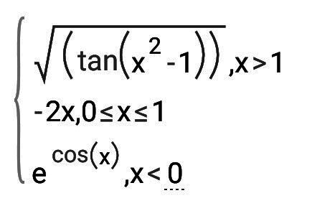

**Решение:**

**Графическое представление алгоритма работы программы:**

А) с использованием функции:

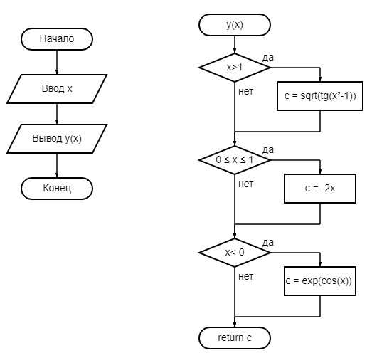

Б) без использования функции:

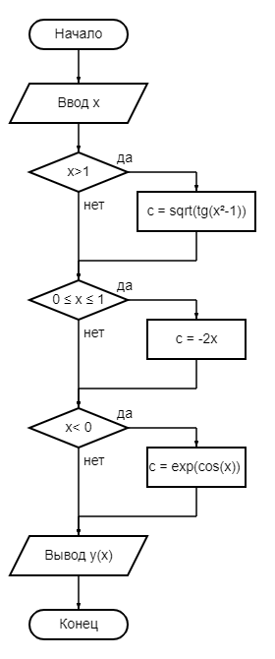

**Листинг программы:**

А) с использованием функции:

//func.c

#include <stdio.h>

#include <locale.h>

#include <cmath>

float y (float x, float d)

{

if(x>1) d=sqrt(tan(pow(x,2)-1));

if(x>=0 && x<=1) d=-2*x;

if(x<0) d=exp(cos(x));

return d;

}

int main(void)

{

float x,d;

printf("Enter x\n");

scanf("%f",&x);

printf("\ny(x)=%f",y(x,d));

return(0);

}

Б) без использования функции:

#include <stdio.h>

#include <conio.h>

#include <locale.h>

int main(void)

{

float x,y;

printf("Enter x\n");

scanf("%f",&x);

if(x>1) y=sqrt(tan(pow(x,2)-1));

if(x>=0 && x<=1) y=-2*x;

if(x<0) y=exp(cos(x));

printf("\ny=%f",y);

return(0);

}

**Результат:**

Для сравнения вводятся одинаковые значения.

А) с использованием функции:

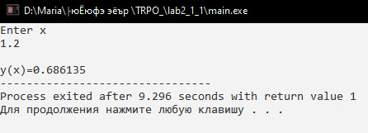

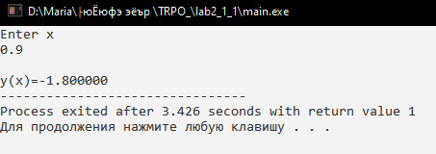

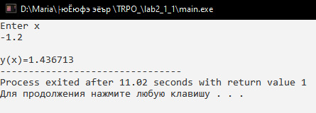

Б) без использования функции:

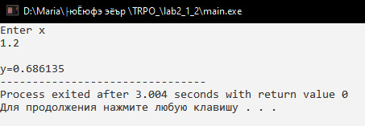

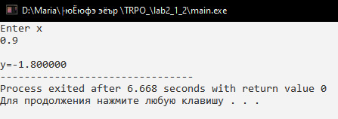

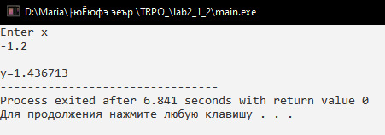

**Упражнение 2**

**Задание:** Составить программу, которая по возрасту человека (вводится с клавиатуры как целое число) определяет его принадлежность к возрастной группе: от 0 до 13 – мальчик; от 14 до 20 – юноша; от 21 до 70 – мужчина; более 70 – старец.

**Решение:** Графическое представление алгоритма работы программы:

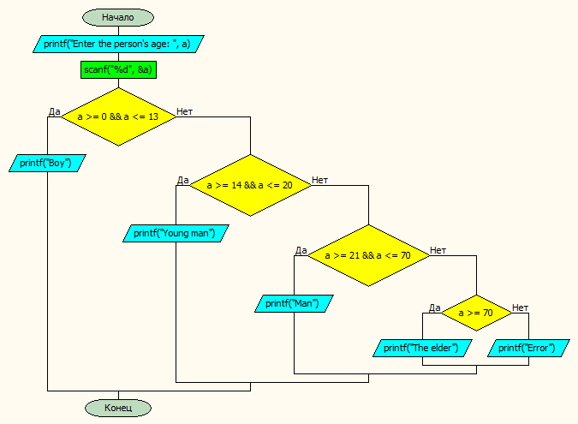

**Листинг:**

#include <stdio.h>

#include <conio.h>

#include <locale.h>

int main(void){

int a;

printf("Enter the person's age: ",a);

scanf("%d",&a);

if(a>=0 && a<=13) printf("Boy");

else if(a>=14 && a<=20) printf("Young man");

else if(a>=21 && a<=70) printf("Man");

else if(a>=71) printf("The elder");

else printf("Error");

}

**Результат:**

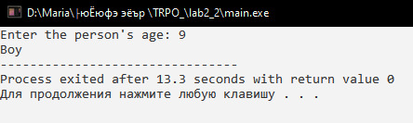

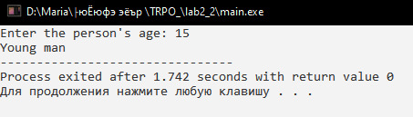

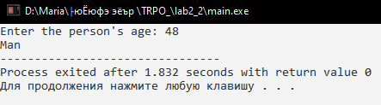

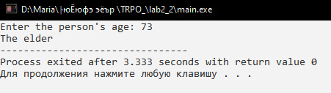

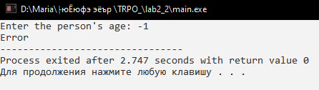

**Вывод:** в ходе выполнения лабораторной работы (посредством создания программ на языке С с использованием операторов ветвления) получилось приобрести практические умения и навыки в работе с базовыми конструкциями структурного программирования, а также в тестировании и отладке программ.